**U12** **Inicio Estambul - Fin Estambul**

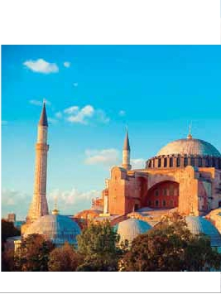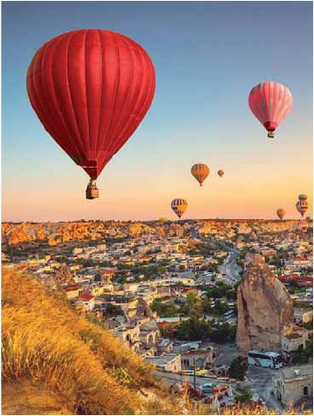

MARAVILLAS DE TURQUÍA (con Efeso y Esmirna)

**3** noches en Estambul,**2** en Capadocia,**1** en Pamukkale y**2** en Esmirna

TRES OPCIONES

**1.** Alojamiento y desayuno + 9 comidas en circuito más:

En Estambul: Mezquita Nueva, Bazar Egipcio, Colina de Camlica, Palacio de Beylerbeyi

En Capadocia: Paisaje lunar, Ciudad Subterránea, Castillo Uchisar (panorámica), Valles de Guvercinlik,

Cavusin, Pasabag; Valle de Goreme y su museo al Aire Libre

Konya, Pamukkale, Castillo de Algodón, Hierapolis, Éfeso

**2.** Media pensión (11 comidas) más:

Todas las visitas incluidas en la opción 1 más:

Palacio de Topkapi, Santa Sofía, Hipódromo, Mezquita Azul, Gran Bazar, Cisterna Basílica.

Paseo en barco por el Bósforo.

**3.** Pensión completa (14 comidas) más:

Todas las visitas incluidas en la opción 2

9 días ...  desde 745 $ USA

SERVICIOS INCLUIDOS EN CADA OPCIÓN

**Día** **3:** Pensión C. **2:** M. Pensión **1:** Aloj. desayuno

**1**

**Estambul**

**2**

**Estambul**

**3**

**Estambul**

**4**

**Capadocia**

**5**

**Capadocia**

**6**

Konya

**Pamukkale**

**7**

Hierapolis

**Esmirna**

**8**

Efeso

**Esmirna**

Alojamiento

Cena

Desayuno buffet

Visita a Estambul:

parte europea y asiática

Almuerzo

Puente de Galata

Paseo por el Bosforo

Cena

Desayuno buffet

Visita a P. Topkapi y

Santa Sofia, Hipódromo

Almuerzo

Cena

Desayuno buffet

Cena

Desayuno buffet

Visita de día completo

a Capadocia

Almuerzo

Cena

Desayuno buffet

Visita a Ciudad

Subterránea

Visita de Konya y

Mausoleo de derviches

Almuerzo

Cena

Desayuno buffet

Castillo de Algodón y

Hierápolis

Almuerzo

Cena

Desayuno buffet

Visita de Éfeso

Almuerzo

Cena

Alojamiento

-

Desayuno buffet

Visita a Estambul:

parte europea y asiática

Almuerzo

Puente de Galata

Paseo por el Bosforo

-

Desayuno buffet

Visita a P. Topkapi y

Santa Sofia, Hipódromo

Almuerzo

-

Desayuno buffet

Cena

Desayuno buffet

Visita de día completo

a Capadocia

Almuerzo

Cena

Desayuno buffet

Visita a Ciudad

Subterránea

Visita de Konya y

Mausoleo de derviches

Almuerzo

Cena

Desayuno buffet

Castillo de Algodón y

Hierápolis

Almuerzo

Cena

Desayuno buffet

Visita de Éfeso

Almuerzo

Cena

Alojamiento

-

Desayuno buffet

-

-

-

-

-

-

Desayuno buffet

-

-

-

-

Desayuno buffet

Cena

Desayuno buffet

Visita de día completo

a Capadocia

Almuerzo

Cena

Desayuno buffet

Visita a Ciudad

Subterránea

Visita de Konya y

Mausoleo de derviches

Almuerzo

Cena

Desayuno buffet

Castillo de Algodón y

Hierápolis

Almuerzo

Cena

Desayuno buffet

Visita de Éfeso

Almuerzo

Cena

lacio de verano de los Sultanes, muy lujoso y

suntuoso de estilo Neoclásico.**Almuerzo** (2

cabo donde se juntan el Bósforo y el Cuerno de

Oro. Al Palacio se accede por la puerta llamada

Desayuno-buffet Desayuno-buffet Desayuno-buffet

**9**

**Esmirna**

**DÍA 1.** (Lunes)**ESTAMBUL** tiene una exquisita armonía entre las cúpulas y

Llegada a**Estambul**, asistencia en el aero- su forma piramidal. Continuaremos por el**Ba-**

puerto y traslado al hotel.**Cena** (opción 3) y **zar Egipcio**, también conocido como “bazar

alojamiento. de las especias” por las mercancías que allí se

venden. Posteriormente, cruzaremos a la parte

**DÍA 2.** (Martes)**ESTAMBUL** Asiática por el puente del Bósforo haciendo

**Desayuno.** A continuación realizaremos una un descanso en la**colina de Camlica**. Desde

fascinante**visita incluida** de**Estambul**. Co- aquí disfrutaremos de una preciosa vista pan-

menzaremos por la mañana con la visita de la orámica de la ciudad. También visitaremos el

**Mezquita Nueva**, mezquita imperial que man- **Palacio de Beylerbeyi**, construido como pa-

y 3) en un restaurante típico en el puente de

Galata. A continuación realizaremos un**paseo**

**en barco** (incluido en opc. 2 y 3)**por el Bós-**

**foro**, el estrecho que separa dos continentes,

Europa y Asia. Desde el barco se pueden ad-

mirar el Palacio y la Mezquita de Dolmabahce,

el barrio bohemio de Ortakoy, las antiguas ca-

sas otomanas de madera, etc.**Cena** (opc. 3)

y alojamiento.

**DÍA 3.** (Miércoles)**ESTAMBUL**

**Desayuno**. Hoy tenemos**incluidas** (en opc.

2 y 3) bellísimas visitas para descubrir los

grandes tesoros de Estambul. Este atractivo

recorrido empieza por la visita del**Palacio de**

**Topkapi**, la residencia de todos los Sultanes

del Imperio hasta el s.XIX, situado sobre un

“Puerta Imperial”, uno de los mejores ejemplos

del arte Turco. Terminaremos con la visita al

Tesoro del Palacio, que contiene la colección

de joyería más ricas del mundo, incluyendo el

famoso diamante de Topkapi. A continuación

visita**incluida** a la**Basílica de Santa Sofía**,

iglesia bizantina del s.VI, construida por Jus-

tiniano El Grande, actualmente convertida en

un Museo con los más bellos mosaicos bizanti-

nos.**Almuerzo** (2 y 3). Por la tarde visitaremos

el**Hipódromo Romano**, donde admiraremos

el Obelisco de Teodosio, la Columna Ser-

pentina, la Fuente Alemana y la Columna de

Constantino. También incluye esta excursión la

visita a la**Mezquita Azul**, una de las más bellas

mezquitas imperiales, con una rica decoración

de frescos y azulejos. Terminaremos el día en la

**Cisterna Basílica** y el**Gran Bazar**, mercado

**188** PANAVISIÓN

Estambul

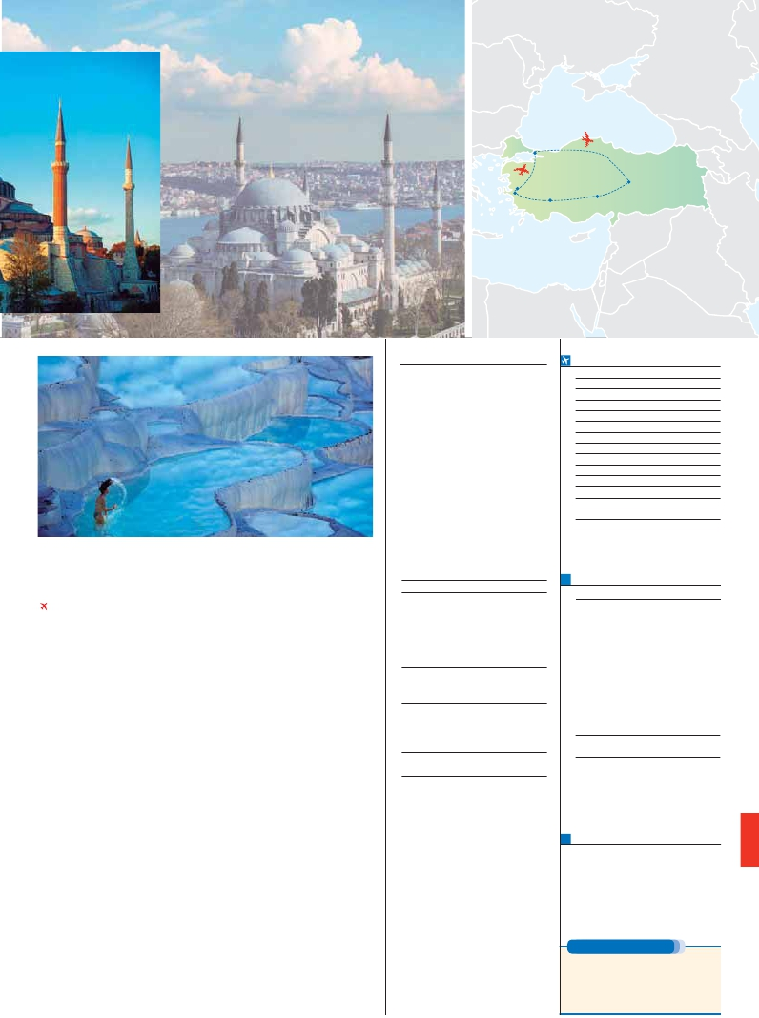

Esmirna

Capadocia

Efeso

Pamukkale

Konya

que alberga más de 4000 tiendas en su interior.

**Ciudad** **Doble**   **Spto.**

**Cena** (opc. 3) y alojamiento.

**DÍA 4.** (Jueves)**ESTAMBUL-CAPADOCIA**

**Viaje en Avión.**

**Desayuno**. Mañana libre para realizar sus úl-

timas compras. Sugerimos realeizar una visita

a la Iglesia San Salvador en Chora, el monu-

mento bizantino más importante de Estambul

después de Santa Sofía. A la hora prevista

traslado al aeropuerto para embarcar en vuelo

regular con destino Capadocia (vuelo no in-

cluido). Llegada, asistencia y traslado al hotel.

**Cena** (1, 2 y 3) y alojamiento.

**DÍA 5.** (Viernes)**CAPADOCIA**

**Desayuno.** Al amanecer excursión opcional

en**globo aerostático** sobre la espectacular

Capadocia. A continuación nos dirigiremos

hacia el**Valle de Goreme**, situado justo en

el centro de un espectacular valle de conos y

chimeneas de hadas. Visitaremos el**Museo al**

**Aire Libre de Goreme**.**Almuerzo** (1, 2 y 3).

Seguiremos hacia el**Valle de Cavusin**, don-

de podemos admirar las casas excavadas en

la falda de la colina y la iglesia de San Juan

Bautista. Después visitaremos al**Valle de**

**Pasabag, Avcilar y Guvercinlik**, para con-

templar las “chimeneas de las hadas” de la

región. Por la noche, les sugerimos asistir a

un**espectáculo en una cueva típica** de la

región donde podrán disfrutar de las típicas

danzas folclóricas turcas (opcional).**Cena** (1,

2 y 3) y alojamiento.

**DÍA 6.** (Sábado)**CAPADOCIA- KONYA-**

**PAMUKKALE**

**Desayuno**. Salida muy temprana en autocar

para realizar la visita**incluida** de una ciudad

subterránea de**Kaymakli, Ozkonak o Ser-**

**hatli**, (visita de una de ellas), que fueron cons-

truidas por las comunidades Cristianas para

protegerse de los ataques árabes. Estas forta-

lezas subterráneas se cerraban con puertas de

piedra excavadas en la misma roca, por lo que

resultaba un infalible medio de defensa. Conti-

nuación de viaje hacia**Konya**, antigua capital

del Imperio Selyúcida, donde el poeta místico y

filósofo Mevlana fundó una orden Sufí conoci-

da como los Derviches Danzantes. Visitaremos

el**Mausoleo de Mevlana**.**Almuerzo** (1, 2 y 3).

Seguiremos nuestro viaje hacia**Pamukkale**.

Llega al hotel.**Cena** (1, 2 y 3) y alojamiento.

**DÍA 7.** (Domingo)**PAMUKKALE-HIERAPO-**

**LIS-ESMIRNA**

**Desayuno**. Primera hora de la mañana te-

nemos**incluida** la visita de**Pamukkale**, la

ciudad llamada el**“Castillo de Algodón”**,

una de las zonas naturales más increíbles del

mundo; extraordinaria formación natural, com-

puesta por piscinas blancas a distintos niveles

sobre las laderas de las colinas. Visitaremos

las ruinas de la ciudad romana de**Hierápolis**,

muy conocida por su gigantesca**Necrópolis**.

**Almuerzo** (1, 2 y 3) en ruta. A continuación

viajaremos hacia**Esmirna**. Llegada y traslado

al hotel.**Cena** (1, 2 y 3) y alojamiento.

**DÍA 8.** (Lunes)**ESMIRNA-EFESO-ESMIRNA**

**Desayuno**. Por la mañana visita**incluida** de

**Éfeso,** una de las zonas arqueológicas más

impresionantes del mundo y un gigantesco

museo al aire libre. Visitaremos el**Antiguo**

**Teatro,** el anfiteatro más grande del mundo,

con una capacidad para más de 30.000 es-

pectadores, donde San Pablo predicó y la**Vía**

**de los Curetos. Almuerzo** (1, 2 y 3). Tarde

libre.**Cena** (1, 2 y 3) y alojamiento.

**DÍA 9.** (Martes)**ESMIRNA-ESTAMBUL**

**Desayuno.** A la hora indicada traslado al aero-

puerto de Esmirna. Fin del viaje y de nuestros

servicios.

**INCLUIDO EN EL TOUR**

**Traslados:** aeropuertos-hoteles-

aeropuertos de Capadocia, Esmirna y

Estambul Los traslados en el aeropuerto

Esmirna pueden ser con un conductor

local sin la presencia del guía.

**Comidas y visitas incluidas:** ver

detalles en el cuadro de servicios

incluidos de la pág. anterior.

**Guía acompañante local y asistencia**

durante todo el recorrido, de habla

hispana.

**Estancia en hoteles** indicados o

similares.

**Seguro de viaje Mapfre Asistencia.**

**HOTELES previstos o similares**

**Estambul**

Samir           ***          samirhotel.com

Black Bird       ****SUP     blackbirdhotel.com

Yigitalp         ****SUP         yigitalp.com

Dosso D. Old City ****SUP   dossodossihotels.com

Dosso D. Downtown*****    dossodossihotels.com

Barcelo Eresin   *****      barcelo-eresin.com

**Capadocia**

Mustafa         ****SUP     otelmustafa.com.tr

Avrasya         ****        avrasyahotel.com

**Esmirna**

Park Inn Radisson  ****    parkinn.com/hotel-izmir

Hilton Garden Inn  ****SUP hiltongardeninn3hilton.com

Ramada Plaza    *****          ramada.com

**Pamukkale**

Tripolis          ****        tripolishotel.com

Pam Hotel       *****       pamthermal.com

**NOTAS**

de algún monumento o lugar indicado, éste se sustituirá

por otro de igual interés.

20:00 hrs, la cena no estará incluida.

El día 4 el almuerzo no está incluido para ninguna op-

ción.

Por motivos operativos puede ser sustituida una noche

de Esmirna por una en Capadocia manteniendo las vi-

sitas programadas.

de agosto, El Gran Bazar y el Bazar Egipcio permane-

cerán cerrados.

hotel en Estambul, los hoteles del circuito son categoría

Precios basados en 4 personas por salidas. Suplemento

de 2 a 3 personas 80 $ por pax. Cuando el número de

pax. sea inferior a 4 consultar suplemento.

**FECHAS DE INICIO ESTAMBUL**

**2018**

**Marzo**          12   19   26

**Abril**             2    9   16  23   30

**Mayo**            7   14   21   28

**Junio**            4   11   18   25

**Julio**             2    9   16   23   30

**Agosto**           6   13   20   27

**Septiembre**       3   10   17   24

**Octubre**          1    8   15   22   29

**Noviembre**       5   12   19   26

**Diciembre**        3   10   17   24   31

**2019**

**Enero**            7   14   21   28

**Febrero**          4   11   18   25

**Marzo**           4   11

T. Baja   T. Media   T. Alta

**PRECIOS POR PERSONA $ USA en hab. doble**

**En base a 10 personas**     **3*** 4**** 5\*\*\*\*\***

**Opción 1** . . . . . . . . . . . . . . .  **745 865 1.010**

**Opción 2** . . . . . . . . . . . . . . .  **845 965 1.110**

**Opción 3** . . . . . . . . . . . . . . .  **905 1.030 1.240**

Spto. habitación individual . . .  **200 270 380**

Spto. 24 y 31/12 . . . . . . . . . .  **160 175 210**

Temporada Media . . . . .   **40 40 45**

Temporada Alta . . . . . . .   **60 70 80**

Bono anulación sin gastos . . .   **30 30 30**

**NOCHES EXTRAS por persona en AD**

**Indiv.**

**Estambul ***......................** **50**    **30**

**Estambul ****....................**     **75**    **40**

**Estambul ***** ...................**    **130**    **80**

**AÉREO OPCIONAL (NETO) $ USA**

Estambul-Capadocia/Esmirna-Estambul ..... **290**

**PRE O POST VIAJE**

Si lo desea, añada 3 días extras en Madrid o Lisboa,

o participe en un tour por Andalucía de 5 días.

**Madrid ....................** **3** d /**2** n desde**290 $** ver pág. 247

**Lisboa .....................** **3** d /**2** n desde**410 $** ver pág. 248

**Andalucía y Toledo. 5** d /**4** n desde**800 $** ver pág. 249

**189** PANAVISIÓN